ACT 1 -
Consola Web
PRÁCTICA
-------------------------------------
Para más información puedes consultar el manual de devtools de chrome:
•
https://developer.chrome.com/docs/devtools/
-------------------------------------
1 .- Realiza la estructura básica de una página web

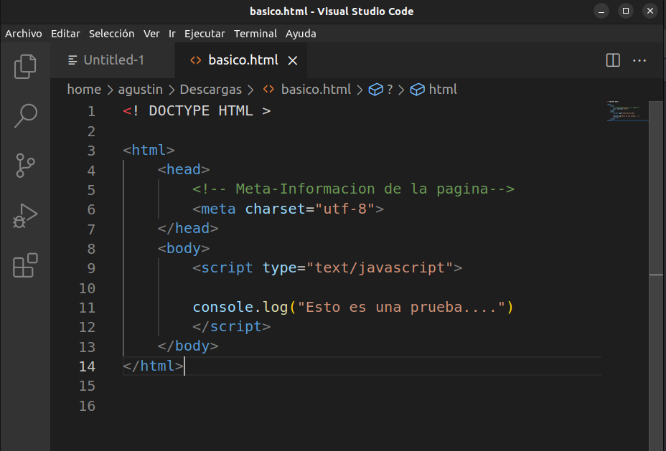

2 .- Describe la funcionalidad de cada una de las pestañas de la
consola web:

Inspector: este apartado sirve para identificar errores en la web que estamos inspeccionando. Esta herramienta nos permite cambiar la apariencia y el contenido de una página web editando sus archivos CSS y HTML.
Consola: se utiliza para probar código y nos ayuda a encontrar posibles errores que pueda haber en el código de una página o aplicación.
Fuentes: permite ver la jerarquía de los documentos y nos señala con el depurador si existe algún tipo de error.
Red: se utiliza cuando necesitamos asegurarnos que los recursos se descargan o cargan debidamente.
Memoria: te ofrece información del espacio ocupado por los elementos usados en el documento.
3 .- Indica los caminos para activar la “consola web” del navegador
•Atajo de teclado: F12 o Ctrl+Mayus+I.
• Opción de menú: los 3 puntitos arriba a la derecha, más herramientas y a continuación darle a herramientas para desarrolladores.
• .......…: Click derecho y le damos a inspeccionar.
4 .- Cambiar tema de apariencia a un color oscuro:

Configuración – preferencias – tema – oscuro
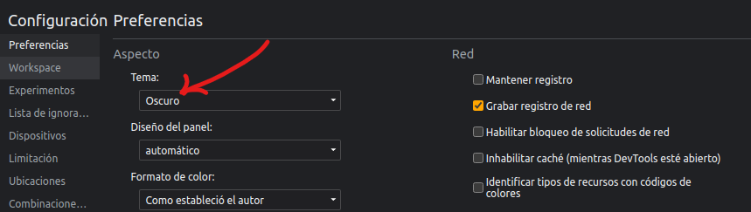
5 .- Utilizando la consola del navegador, realizar un “hola mundo” utilizando la función console.
console.log
console.warn
console.error

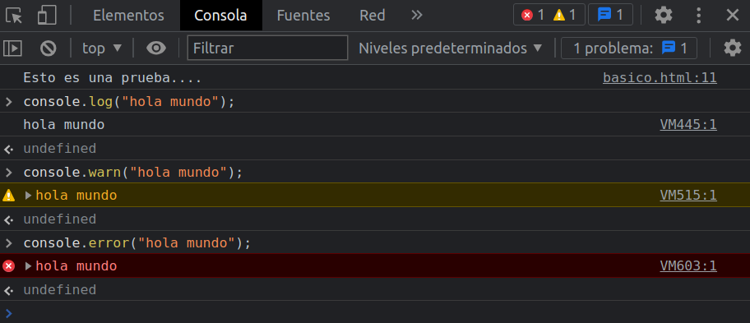
6 .- Añadir parámetros gráficos a la función console, usada en el punto anterior:
•Para aumentar el tamaño.
•Para cambiar el color

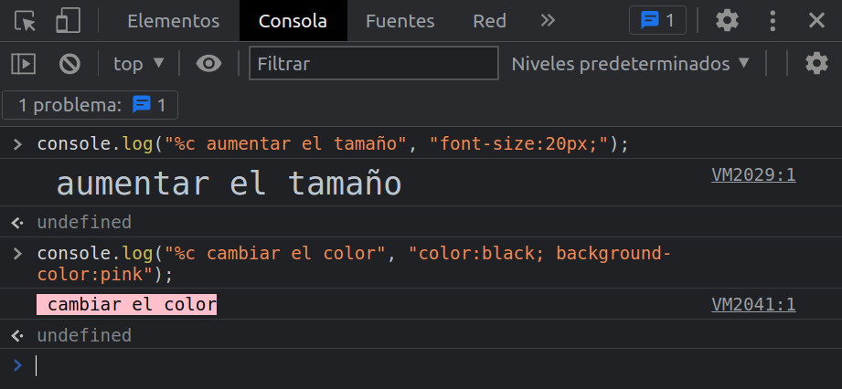
7 .- Insertar un array con el siguiente contenido, mostrar a continuación su estructura:

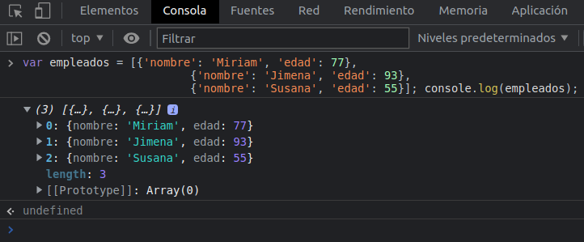

8 .- Mostrar el array anterior en formato tabla:

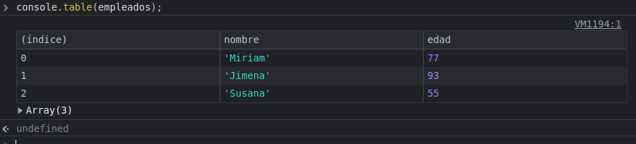

9 .- Cuál es el significado/uso de $0,$1...:

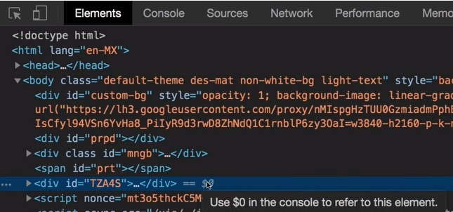

$0: apuntará al último nodo de selección.
$1: se apuntará al nodo que se seleccionó anteriormente.

Almacenan su historial de selección reciente en una variable especial accesible en la consola. Su selección más reciente (en el inspector de elementos o en la página con 'Inspeccionar elemento') se almacena en $0. Su segundo más reciente es $1, y así sucesivamente, hasta $4.

10 .- Escribe el siguiente código en tu navegador, comenta y analiza sus
características:

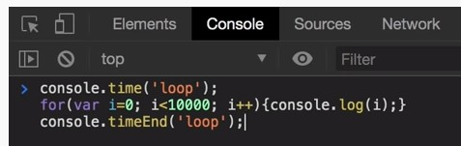

Usamos console.time() para realizar un seguimiento de la duración de una operación. Lo que se encuentra dentro es ‘loop’, el nombre del temporizador. Al final se vuelve a llamar al método, pero en este caso con console.timeEnd() lo que finaliza el temporizador, de nuevo añadiendo el nombre.
En medio nos encontramos con el bucle for, que va incrementando (i++) de 0 (i=0) a 9999 como lo indica (i<10000). Esto sale en la consola debido al console.log(i).

Prueba:
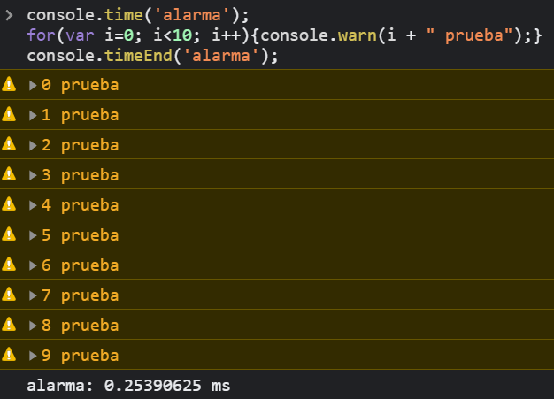

11 .- Escribe el siguiente código en tu navegador, comenta y analiza sus
características:

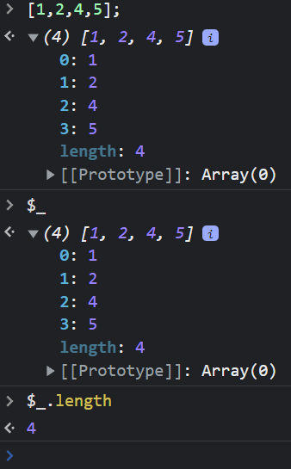
Creamos un array de cuatro posiciones con lo sintaxis siguiente: [1,2,4,5];
Observamos que se almacenan en las cuatro posiciones (0-3).
Invocamos al array anterior con el siguiente comando: $_
Por último, vemos la longitud del array con el método length.

12 .- ¿Qué IDE prefieres? Indica las principales características:

Prefiero Visual Studio Code porque es con el trabajamos el año pasado y me gusta cómo se organizan las carpetas, las ventanas y la variedad de lenguajes que soporta.
Características:
Multiplataforma: es una característica importante en cualquier aplicación y más si trata de desarrollo. Visual Studio Code está disponible para Windows, GNU/Linux y macOS.
IntelliSense: esta característica está relacionada con la edición de código, autocompletado y resaltado de sintaxis, lo que permite ser más ágil a la hora de escribir código.
Depuración: incluye la función de depuración que ayuda a detectar errores en el código.
Uso del control de versiones: tiene compatibilidad con Git.
Extensiones: las extensiones nos permiten personalizar y agregar funcionalidad adicional de forma modular y aislada

13 .- Ejercicio de integración de código. Realizar un programa que muestre un “hola mundo”,
utilizando los 3 mecanismos de integración de código.

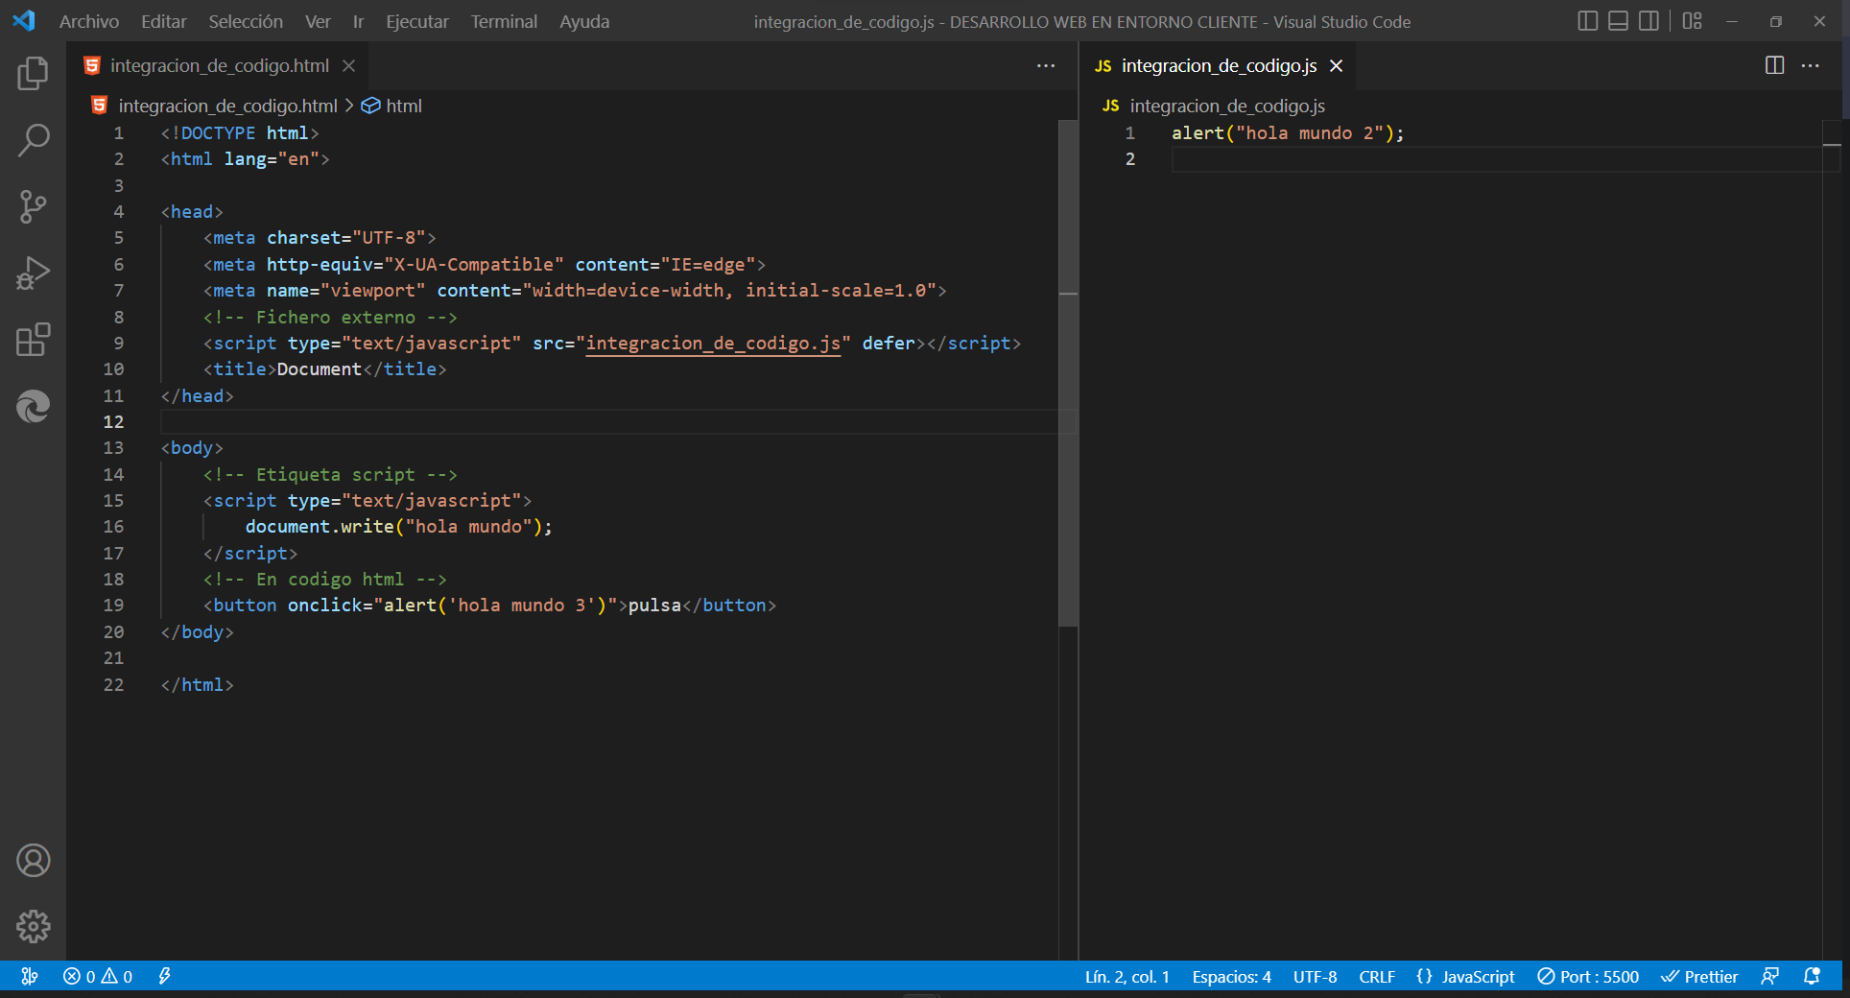

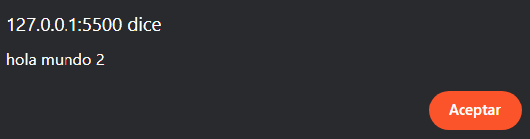



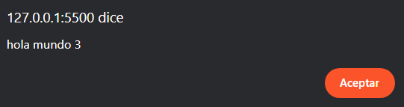

14 .- Utilizar el validador de W3C y analizar alguna página conocida que utilices con frecuencia.
• Analiza los resultados ofrecidos después del proceso de validación.

https://validator.w3.org/

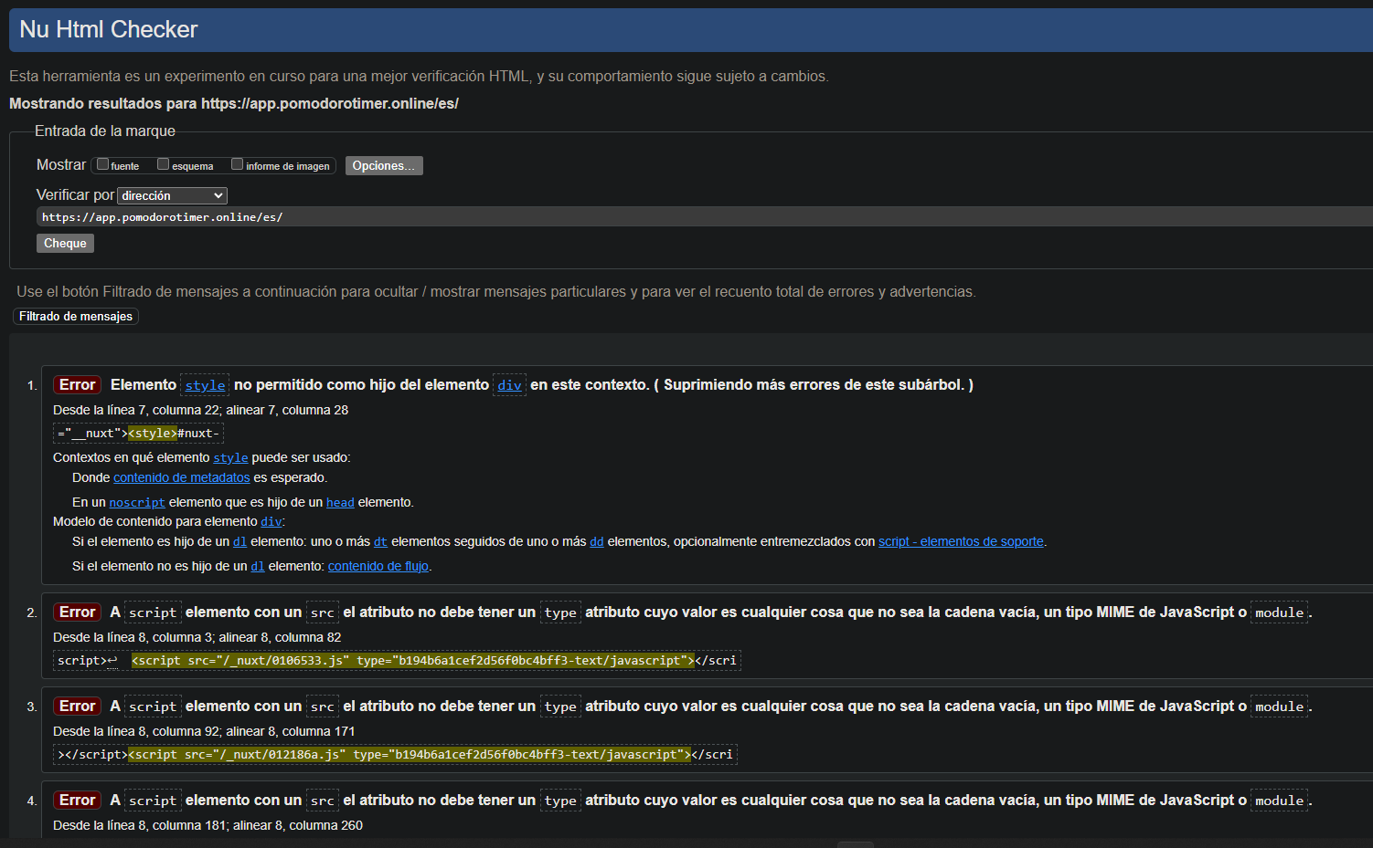

Nos indica los errores de sintaxis que tiene la página. El primero error lo encontramos en el <style>. Vemos la línea donde se encuentra el error y a continuación la explicación.
From line 7, column 22; to line 7, column 28
La etiqueta de estilo no está permitido como hijo de un div. Lo comprobamos revisando el código.
